8月述职报告调整
- 常规采购部下的粮油、调味课李德慧10072审批；
- 蔬菜课8月开始换成胡婷审批；
- 营运部昝彩云10232推送后勤模板；
- 加工事业部8月份述职报告是陈燕10013审；
- 自有品牌的分了食品非食，食品邹嵘负责，非食罗军总负责，8月份的述职报告到时候邹嵘的是罗总审核，邹嵘和罗总都要到慧总；
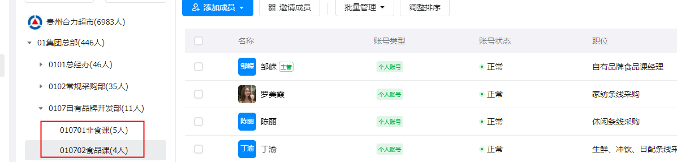
- 上级评阅完成后，自动发送工作通知提醒，并提示：“您的述职报告上级已审阅完毕，请查看审批意见。让我们共同成长、共同进步！”；
- 新增审批人查询设置模块；
- 每月8号以后，上级评阅时不允许打回；
- 系统新增异常检查机制：每个人提交完述职报告以后，若未找到审批人，系统记录异常数据并及时处理；
- 考虑到人员异动是每月1号，但人员档案信息24小时后才会同步，故建议每月2号/3号早上重新取一次职级，若职级已经异动为不需要提交述职报告的，取消之前发的述职待办。
